**Тема: Право в системе социальных норм.**

В Древней Греции существовал миф о том, что, создавая людей, Боги наделили их всевозможными талантами и умениями. Так появились, кузнецы, землепашцы, ткачи, гончары. Пользуясь дарами Богов, люди научились возделывать землю, изготавливать орудия труда и украшения, строить себе дома. Но Боги забыли научить людей заботиться о близких и прислушиваться к мнению других. Поэтому когда люди собирались вместе для общего дела, например, чтобы построить новый храм. Между ними постоянно возникали ссоры и скандалы. Нередко люди решали споры не словом, а силой. Такое поведение людей не понравилось Богам, и тогда Громовержец Зевс повелел наделить людей чувством стыда и правды. Боги Олимпа были удивлены мудростью Зевса, но все же задали ему вопрос: Как разделить правду и стыд среди людей? Ведь Боги давали умения избирательно – каждому человеку что-то своё.  На это Зевс ответил, что стыдом и правдой необходимо наделить всех людей или на Земле не останется ни государств, ни городов, ни  народов.

Позднее Боги Олимпа научили греков ещё множеству правил и обязанностей, чтобы они не наломали дров то есть заставили людей действовать согласно некоторым нормам поведения в обществе, которые так и называются: ***общественные или социальные нормы.***

Из курса обществознания вы уже знаете о том, что **социальные нормы** – это общепринятые правила, которые устанавливают границы допустимого поведения человека в обществе.

Принято выделять следующие виды социальных норм: *по своей направленности, по степени обязательности, по форме и по сфере применения.*

*В зависимости от направленности, выделяют* **запрещающие или разрешающие социальные нормы.**

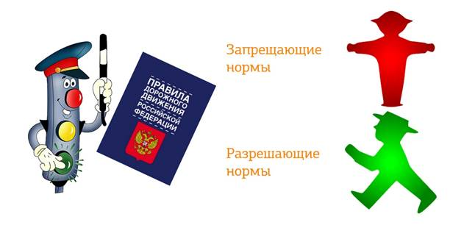

К ним можно отнести **правила дорожного движения,** где чётко прописано, что можно, а что нельзя делать на дороге. Например, проезжую часть разрешено переходить на зелёный свет, и запрещено на красный.

*По степени обязательности, принято выделять:*

·        **Нормы - правила** – это обязательные нормы поведения для людей в обществе. Например, военные, здороваясь, отдают честь.

·        **Нормы-ожидания –**это правила поведения, нарушение которых не влечёт за собой сурового наказания. Например, не опаздывать в школу и на другие мероприятия.

*В зависимости от формы принято разделять формальные и неформальные нормы.*

**Неформальные нормы** – это исторически сложившиеся в процессе развития общества правила, которых люди придерживаются в повседневной жизни и руководствуются ими для принятия каких-либо решений. Главной особенностью неформальных социальных норм, является то, что человек придерживается их добровольно, то есть без принуждения со стороны общества и государства. Их соблюдение обеспечивается силой общественного мнения, то есть влиянием общества на конкретного человека. *Как правило, это происходит через осуждение, порицание, неодобрение обществом каких-либо, действий или поступков человека.*

  **Формальные нормы** – это специально придуманные и чётко прописанные правила и нормы поведения человека в обществе, за нарушение которых человек несёт ответственность, вплоть до определённого наказания. Как правило, *эти нормы закреплены в законах. Следить за охраной формальных норм в стране призваны специальные государственные органы, которые называются правоохранительными.*

**Правоохранительные органы** – это уполномоченные государством структуры, которые контролируют соблюдение законности и правопорядка, защищают права и свободы человека и борются с преступностью.

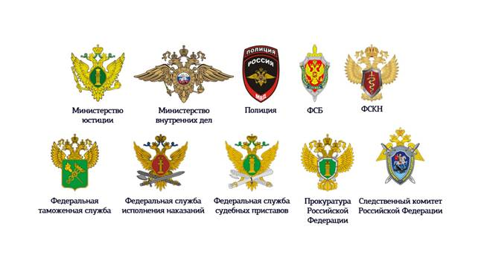

*Так же социальные нормы можно разделить и по сфере их применения.*

**В этом случае, выделяют следующие виды социальных норм:**

**Моральные нормы** – это нормы поведения, нарушение которых вызывает осуждение в обществе. Как правило, нормы морали заключаются в представлении человека о добре и зле, плохом и хорошем, или о допустимом и не допустимом поведении.

**Религиозные нормы**– это правила поведения, принятые в религиозном обществе. Например, у приверженцев христианства, ислама или буддизма.

**Политические нормы** – это правила, которые регулируют отношения между обществом и государством в политической сфере, по поводу государственной власти (её завоевания, удержания и использования).

**Эстетические нормы** закрепляют представления человека, о красивом и некрасивом и как правило являются индивидуальными для каждого человека.

**Правовые нормы** – это принятые нормы поведения людей в обществе, которые установлены и охраняются государством.

Как вы могли заметить сфера применения моральных и правовых норм по большей мере совпадает.

**Но чем же они отличаются?**

**Во-первых,** мы можем говорить о том, что основа моральных норм – это понятие о добре и зле или о хорошем и плохом. Эти понятия формировались в сознании людей постепенно с их развитием. Более того представления о добре и зле для каждого общества индивидуальны. Например, при встрече христианского миссионера с представителем одного из африканских племён произошёл следующий диалог:

*- Ты знаешь, в чем разница между добром и злом?*

*-  Конечно. Добро – это когда я украду чужой скот и чужих жён, а зло – когда у меня украдут.*

Как мы видим, данная моральная норма является, приемлемой в африканском племени, но не приемлема для нашего общества. Так вот, в отличие от моральных, правовые нормы вступают в силу сразу после принятия соответствующего решения и практически одинаковы для всех обществ. Согласно правовым нормам кража имущества и похищение человека будут являться преступлением, то есть нарушением правовой нормы, за которое нарушителя может постигнуть соответствующее наказание.

**Во-вторых,** в отличие от моральных норм, правовые устанавливаются и закрепляются государством в специальных законодательных актах: конституциях, законах, указах, декретах и многих других. В этих документах точно и детально отражены правовые требования к поведению людей в обществе. Следовательно, нормы права, в отличие от моральных, обязательны для исполнения всеми, независимо от отношения к правам тех или иных лиц.

Например, в Конституции Российской Федерации закреплено положение согласно которому все граждане обязаны соблюдать Конституцию и основные законы нашей страны.

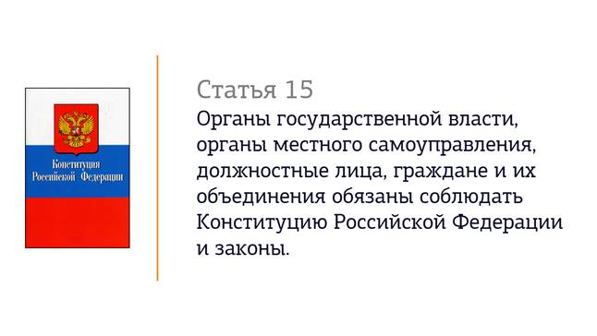

Это положение распространяется на всех лиц, находящихся на территории Российской Федерации, так как данная обязанность не может иметь исключений и лежит в основе обеспечения законности и правопорядка в государстве.

**И даже незнание правовых норм не спасёт вас от ответственности за их нарушение. Ведь ещё древние римляне говорили о том, что незнание закона, не освобождает от ответственности.**

**В третьих, моральные нормы** действуют во всех сферах общественных взаимоотношений, правовые же охватывают только наиболее важные, с точки зрения государства, области жизни общества. Например, не существует нормативно-правовых актов, регламентирующих правила и законы дружбы. Это – область морали, но не права.

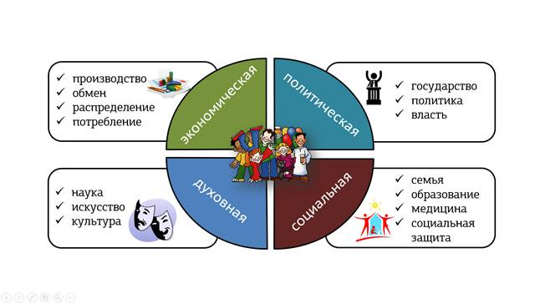

**В четвертых,** нормы права рассчитаны на неоднократные случаи и многократность их применения, то есть правовая норма не устанавливается заново после каждого нового правонарушения, а действует постоянно.

**В пятых,** контроль за соблюдением правовых норм осуществляют государственные правоохранительные органы. В их обязанности входит занятие правоохранительной деятельностью.

**Правоохранительная деятельность** - это особый вид государственной деятельности, который осуществляется путём применения различных правовых норм с целью охраны правопорядка в государстве.

**Таким образом, мы можем с вами говорить о том, что:**

**Право** – это система норм и правил, которые являются обязательными для людей и гарантированы государством.

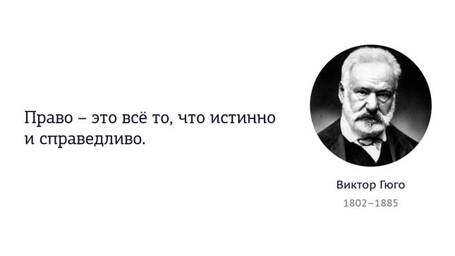

***Задание:***

***1. сделать конспект по данной теме;***

***2. в тетради нарисовать рисунки (см. в данной лекции);***

***3. составить схемы:***

***- право в системе социальных норм;***

***- правоохранительные органы.***